

Les 3 – Werkkaart MEMO
 | Aktiwiteit 1: Impak van geslagsgebaseerde geweld  Voltooi die volgende aktiwiteit in groepe.

Bestudeer die infografika hieronder en voltooi die volgende aktiwiteit.
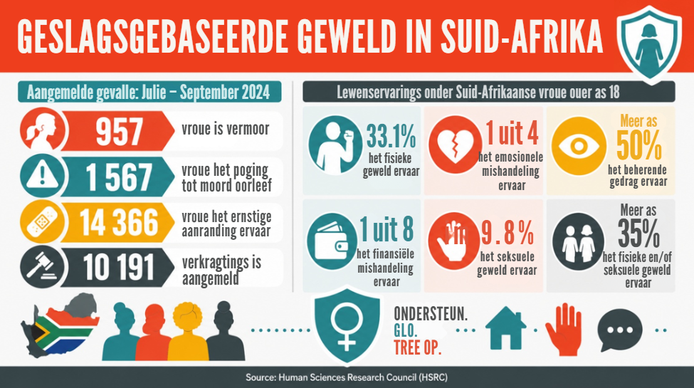
[Aangepas van https://hsrc.ac.za/news/review/violence-against-women-in-south-africa-intersecting-vulnerabilities/
Toegangsdatum: 27 Mei 2026]

Dink aan die impak wat geslagsgebaseerde geweld en verkragting op die volgende aspekte van ’n persoon se lewe kan hê. Noem voorbeelde.
Emosionele impak | Gesondheidsimpak | Sosiale Impak
Vrees; onveilig voel; wantroue teenoor ander; eensaamheid; skaamte; skuldgevoelens; lae selfbeeld; depressie; woede; trauma; angs; nagmerries of terugflitse; sukkel om ander te vertrou; sukkel om emosies te bestuur | Fisieke beserings; risiko vir MIV of ander SOI’s; ongewenste swangerskap; behoefte aan mediese sorg; stresverwante gesondheidsprobleme; slaapversteuring; gestremdheid; lewensverlies | Isolasie van vriende en familie; onttrekking aan skool- of ander aktiwiteite; swak konsentrasie; swak skoolbywoning; verlies aan vertroue in verhoudings; vrees om openbare ruimtes binne te gaan; sukkel om aan gemeenskapslewe deel te neem; langtermynimpak op onderwys of toekomstige geleenthede; ervaar gebrek aan ondersteuning; stilte of vrees in die gemeenskap

→ Leerders kan verskillende reaksies op hierdie aktiwiteit hê.
Aktiwiteit 2: Begrip en Reaksie op GGG
Voltooi die volgende aktiwiteit individueel.

Lees die uittreksel hieronder en beantwoord die vrae wat volg.

Geslagsgebaseerde geweld as 'n menseregtekwessie

“Geweld teen vroue is moontlik die mees skandelike vorm van menseregteskending, en dit kom moontlik mees algemeen voor. Dit het geen geografiese, kulturele of finansiële grense nie. Solank dit bly voortduur, kan ons nie beweer dat ons werklik gelykheid, ontwikkeling en vrede bevorder nie.”
- Kofi Annan

Die voormalige VN-sekretaris-generaal Kofi Annan was ’n sterk ondersteuner van vrouebemagtiging. Hy het geglo dat vroueregte, gelyke geleenthede en deelname aan besluitneming belangrik is vir ontwikkeling, gesondheid, onderwys en vrede.

[Aangepas vanaf https://www.kofiannanfoundation.org/gender-equality-and-inclusion/ Toegangsdatum: 27 Mei 2026]

1. Definieer die term 'geslagsgebaseerde geweld'. (1 × 1) (1)

GGG verwys na…
- ’n skadelike daad wat teen ’n individu gerig is op grond van hul geslag/gender/waargenome geslagsidentiteit. (🗸)
- wanneer iemand seergemaak of onregverdig behandel word as gevolg van hul geslag. (🗸)
- enige gedrag wat ’n persoon fisies/seksueel/geestelik benadeel as gevolg van hul geslag. (🗸)
- enige tipe geweld wat op geslagsverskille gebaseer is en daarop gemik is om skade te veroorsaak. (🗸)
- enige skadelike daad wat teen iemand se wil aan hulle gedoen word weens hul geslag. (🗸)

Enige EEN van die bogenoemde vir EEN punt

2. Noem TWEE vorme van geslagsgebaseerde geweld. (2 × 1) (2)

Moontlike antwoorde kan die volgende insluit:
- Fisiese mishandeling/fisieke aanranding. (🗸)
- Verbale mishandeling/beledigings. (🗸)
- Emosionele mishandeling/dreigemente. (🗸)
- Sielkundige mishandeling/manipulasie. (🗸)
- Seksuele teistering/ongewenste aanraking/verkragting. (🗸)
- Kuberafknouery gebaseer op geslag. (🗸)
- Beheergedrag/onregverdige magsverdeling in ’n verhouding. (🗸)

Enige TWEE van die bogenoemde of enige relevante antwoord vir EEN punt elk

3. Beskryf TWEE faktore wat tot geslagsgebaseerde geweld kan bydra. (2 × 2) (4)

Wanneer...
- mense glo dat een persoon meer mag as ’n ander het, (🗸) kan dit tot beherende/ dreigende/skadelike gedrag lei. (🗸)
- mense skadelike oortuigings oor geslagsrolle het, (🗸) kan dit onregverdige/oneerbiedige gedrag aanvaarbaar laat lyk. (🗸)
- geweld as normaal in ’n gesin/gemeenskap beskou word, (🗸) kan dit veroorsaak dat skadelike gedrag herhaal word. (🗸)
- die media skadelike idees oor mag/verhoudings wys, (🗸) kan dit beherende/ disrespekvolle gedrag normaal laat lyk. (🗸)
- mense middels misbruik, (🗸) kan dit aggressiewe gedrag/onveilige keuses vererger. (🗸)
- mense nie gesonde kommunikasievaardighede het nie, (🗸) kan dit veroorsaak dat konflik op skadelike maniere hanteer word. (🗸)

Enige TWEE van die bogenoemde vir TWEE punte elk
(d.w.s. EEN punt vir stelling en EEN punt vir motivering/verduideliking)

4. Beveel EEN verantwoordelike aksie aan wat ’n graad 8-leerder kan neem om skadelike
houdings teenoor skooldogters uit te daag. Dui in jou antwoord aan hoe die aksie
kan help om geslagsgebaseerde geweld te voorkom (1 × 3) (3)

'n Graad 8-leerder kan...
- iemand met respek aanspreek wanneer seksistiese opmerkings gemaak word, (🗸) wat kan wys dat skadelike houdings nie aanvaarbaar is nie, (🗸) en dit kan disrespek voorkom wat tot mishandeling lei. (🗸)
- boeliegedrag/teistering van dogters by ’n onderwyser aanmeld, (🗸) wat kan verseker dat die gedrag betyds aangespreek word, (🗸) en wat kan help om leerders teen verdere skade te beskerm. (🗸)
- dogters by groepaktiwiteite insluit/respekteer, (🗸) wat die idee kan uitdaag dat meisies minder bekwaam is, (🗸) en wat gelykheid by die skool kan bevorder. (🗸)
- vriende aanmoedig om meisies met respek te behandel, (🗸) wat hul gedrag positief kan beïnvloed, (🗸) en wat skadelike houdings wat tot GGG bydra, kan verminder. (🗸)
- bewusmakingsveldtogte teen GGG by die skool ondersteun, (🗸) wat leerders oor respekvolle gedrag kan opvoed, (🗸) en wat kan help om ’n veiliger skoolomgewing te skep. (🗸)

Enige EEN van die bogenoemde vir DRIE punte
(d.w.s. EEN punt vir stelling, EEN punt vir motivering/verduideliking en EEN punt vir uitkoms)
[Totaal: 10]

